Вот такие замечательные фигуры наши родители сделали своими руками. Фигуры являются передвижными,но можно зафиксировать. Они являются не только украшением **участка**, но и имеют особую роль. Их можно использовать для игр, эстафет. Для игр с мячом у детей развивается ловкость, меткость. Мячи могут быть различной формы. Могут быть и пластмассовые, и резиновые. Дети могут в любой момент поиграть. Так же ребята могут использовать фигуры для других игр. Что развивает творческий подход у ребенка к игре. Дети любят продавать через окошко мороженое. Игра магазин.

Так же фигуры можно использовать для развития речи у детей. **Жираф по имени Степка**. **Белочка по имени Даша**. Использую вопросы "Каким цветом **жираф Степка**?", "кто выше?"

Так же можно рассказать детям, где живут **белочки и чем они питаются**.

Ребятам очень нравятся их фигурки и они с удовольствием с ними играют)

Данное методическое пособие по использованию подвижных игр с детьми старшего дошкольного возраста адресовано, в первую очередь, воспитателям, организаторам детского досуга и родителям. В пособие включены разнообразные подвижные игры с детьми: групповые и командные, с бегом. Они направлены на развитие у дошкольников физических, волевых и силовых способностей; воспитание у них культуры общения в совместной деятельности.

Характерной чертой подвижных игр является не только богатство и разнообразие движений, но и свобода их применения в разнообразных игровых ситуациях, что создает возможности для проявления инициативы и творчества.

Наше пособие помогает активно работать с детьми по здоровьесбережению, физическому развитию детей, повышению двигательной активности.

Оно используется в физических упражнениях, в спортивных досугах, прогулках и т. д.

Пособие помогает эффективно сохранять и укреплять здоровье дошкольников, приобщать их к ЗОЖ.

Пособие построено на принципах:

- непрерывность *(возможность использовать постоянно в любое время)*;

- добровольность *(вызывать желание с ним действовать, а не принуждать)*;

- доступность упражнений;

- чередование организованных форм с самостоятельной двигательной деятельностью.

Пособие представляет собой квадраты из пластиковых труб и к ним прилагаются соединительные кронштейны для устойчивости куба. для крепления резинки используются крючки.

Данное пособие способствует

1. Внесению разнообразия в физические игры и занятия.

2. Эффект новизны в использовании знакомых упражнений

3. Объединение **физкультуры** с игрой как условие для наиболее полного самовыражения ребенка в двигательной деятельности

4. Повышение интереса к занятиям, придание им необходимой эмоциональной окраски.

Цель:

Повышение двигательной активности детей в образовательной деятельности. Подвижных играх и упражнениях.

Задачи: Обеспечить высокую двигательную активность, совершенствуя движения детей и их физические качества.

-Развитие творческого воображения, стремления к активности и самостоятельности.

-Повышение интереса к процессу движений с использованием **нестандартного оборудования**.

Данное пособие поможет разнообразить игровую деятельность. "Куб" можно использовать как домик в подвижных играх "Кот и мыши, Лиса и зайцы, "У медведя во бору" и т. д. А так же как элемент эстафеты на спортивных праздниках

Методические рекомендации к дидактическому пособию «Сенсорный твистер»

**Наталья Сизикова**  
Методические рекомендации к дидактическому пособию «Сенсорный твистер»

Значение **сенсорного** развития в младшем дошкольном возрасте переоценить невозможно. Именно это возраст считается наиболее благоприятным для совершенствования деятельности органов чувств, накопления представления об окружающем мире. **Сенсорное** развитие ребенка является залогом его успешного осуществления различных видов деятельности, формирования различных **способностей**. Поэтому **сенсорное** воспитание должно планомерно и систематически включаться во все моменты жизни ребенка.

Предлагаемое **пособие** предназначенно для совместной игры как нескольких детей, так и взрослого и ребенка индивидуально. *«****Сенсорный твистер****»* направлен на развитие мелкой моторики, **сенсорики**, **сенсомоторной координации**, логики, **способствует** развитию эмоциональной сферы, закреплению знаний об окружающем мире.

Цель **пособия**: создать условия в группе детского сада для **сенсорного** и познавательного развития детей.

Задачи:

• знакомить детей с геометрическими фигурами: круг, квадрат, треугольник;

• закреплять умения выделять цвет, форму, величину как особые свойства **предметов**; группировать однородные предметы по нескольким **сенсорным признакам**: величине, форме, цвету;

• развивать умения соблюдать в ходе игры элементарные правила;

• расширять словарный запас детей; развивать диалогические формы речи.

• развитие физических качеств: быстроты движений, двигательной реакции, темпа движений, ловкости, силы.

• развитие координационных **способностей**: точности движений, равновесия.

Характеристика **дидактического пособия**.

Игровое поле размером 1,4м на 1,6 метра на котором расположены 26 цветных круга.

К **пособию** прилагается разнообразный **дидактический материал**:

• цветные картинки по лексическим темам.

• набор геометрических фигур разного цвета *(круг – 2 шт., квадрат –2 шт., треугольник – 2 шт.)*. Геометрические фигуры различны по величине. В набор входит 1 большая и 1 маленькая фигуры.

• кукла Катя для создания игровых моментов.

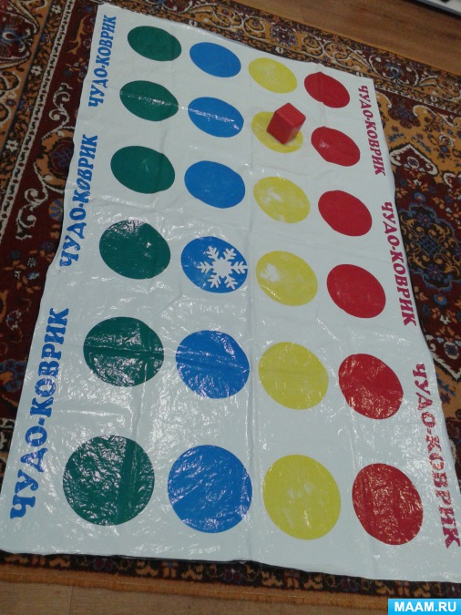

Варианты игр:

Игра№1: Знакомство с игрой.

Цель: познакомить детей с новым **дидактическим материалом**, учить детей обращать внимание на цвета на поле; развивать внимательность; закрепить понятие цвета: красный, синий, желтый, зеленый.

Игра№2: *«Разложи по цвету»*

Цель: учить детей раскладывать предметы по цвету *(красный круг - красный кубик и т. д)*; закрепить основные цвета.

Игра№3. *«Что исчезло?»*

Цель: учить детей фиксировать внимание на предметах; развивать внимательность, наблюдательность

Игра №4: *«Домик для игрушек»*

Цель: учить детей ставить игрушку на определенный цвет поля (поставь

мишку на синий круг, обезьянку - на красный, т. д); развивать ориентировку на плоскости.

Игра №5 *«Собери в корзинку зеленые листики»*

Цель: Учить находить предметы заданного цвета.

Игра №6 *«Найди такой же домик как у меня»*

Цель: учить находить признаки сходства **предметов**.

Игра №7 *«Собери в корзинку все большие грибы»*

Цель: учить различать предметы по величине.

Игра №8 *«Разложи красные фигуры на красные круги, а желтые - на желтые»(можно красные на желтые)*

Цель: Учить классифицировать предметы по цвету.

Игра №9 *«Большие и маленькие»*

Цель: учить находить признаки различия по величине в предметах *(фигурах)*.